Занятие психолога в старшей группе: «Интересности повсюду»

Цель: развивать ассоциативное мышление, репродуктивное воображение, логическое мышление, память и саморегуляцию; воспитывать самостоятельность, аккуратность.
Оборудование: картинки с определенным сюжетом, карточки с предметными изображениями, геометрические фигуры, графические изображения.
Ход занятия психолога в старшей группе
1. Приветствие.
2. Игра «Я знаю».
Задача: назвать как можно больше предметов или явлений, которые можно объединить одним словом. К примеру:
Я знаю такие цветы ...
Я знаю такие овощи ...
Я знаю такие фрукты ...
Я знаю такие предметы одежды ...
Я знаю таких птиц ...
Я знаю таких зверей ...
Я знаю такие деревья ...
Я знаю такие сказки ... и т.д.
3. Игра «Цвета».
Психолог называет цвет, а дети быстро называют предметы, которые имеют такой цвет.
4. Игра «Последовательные картинки».
Детям предлагается рассмотреть картинки и определить, какая из них должна быть первой, второй и т.д. Затем составить логически связанный рассказ по картинке.
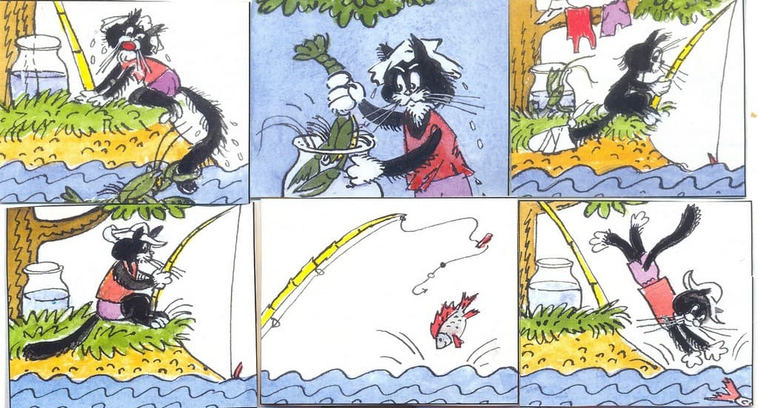
5. Физминутка «Утро»
(с соответствующими движениями)-психологическая разгрузка, положительное психоэмоциональное состояние).
Солнышко проснулось (глаза закрыты, руки поднимаются вверх)
В разные стороны повернулось (глаза открыты, выражение удивления)
Затем весело улыбнулось (улыбка)
Вокруг себя повернулось (поворачивают голову вправо-влево)
Стали цветы оживать (выдох - Ах!)
Птички весело кричать (губы трубочкой)
Дети стали танцевать (танцуют)
С солнышком вместе играть.
6. Игра «Придумай сам» (ассоциации).
Психолог называет слово, а дети называют слово, соответствующее по смыслу услышанному слову. К примеру:
Дом - кирпич, окно
Коньки - лед
Игла - нить и т.д.
Обувь, телевизор, солнце, зима, девочка, куртка, мяч, тетрадь.
7. Игра «Интеллектуальное лото».
Детям раздаются карточки с изображением предметов, о которых они будут слушать загадки. Затем им предлагается отгадать загадки и закрыть геометрическими фигурками соответствующие изображения-отгадки на своих карточках.
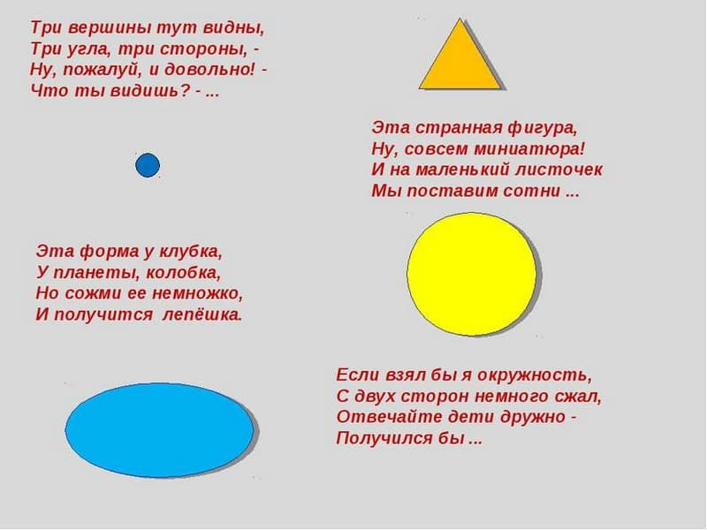
8. Графическое задание «Дорисуй».
Детям нужно обвести по контуру изображение и заштриховать его.
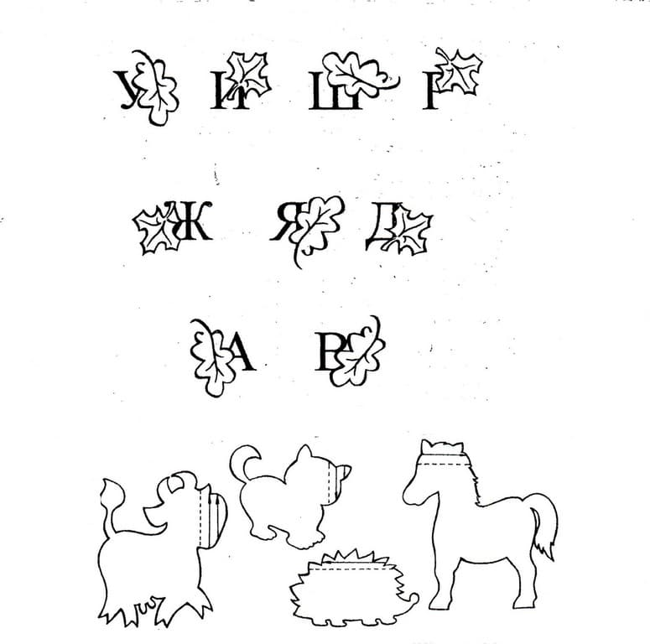
9. Прощание.

